02 — Business Process (AS-IS & TO-BE)
Template · Dikerjakan setelah: discovery, sebelum PRD.
Waktu pengerjaan: ± 120 menit
Tujuan dokumen ini: memastikan Anda paham bagaimana pekerjaan client berjalan sekarang, sebelum memutuskan aplikasi seperti apa yang dibuat.

1. Proses yang Dipetakan
Item | Isi
Nama proses | Pengelolaan dan Pemantauan Keuangan Pribadi Mahasiswa
Pemicu (trigger) | Mahasiswa menerima pemasukan atau melakukan transaksi pengeluaran
Hasil akhir | Transaksi tercatat, kondisi keuangan dapat dipantau, dan penggunaan budget dapat diketahui oleh pengguna
Aktor yang terlibat | Mahasiswa sebagai pengguna, MalikiWallet sebagai sistem
Frekuensi | Setiap kali terjadi transaksi keuangan, dengan pemantauan secara harian atau mingguan

2. AS-IS — Proses Saat Ini
Tulis apa adanya, termasuk yang manual dan yang "tidak rapi". Jangan diperbaiki dulu di bagian ini.

2.1 Narasi langkah
# | Aktor | Aktivitas | Alat yang dipakai | Waktu | Masalah yang muncul
1 | Mahasiswa | Menerima pemasukan dan menggunakan uang untuk berbagai kebutuhan | E-wallet, mobile banking, uang tunai | Setiap transaksi | Transaksi tersebar di berbagai sumber sehingga sulit melihat kondisi keuangan secara keseluruhan
2 | Mahasiswa | Mengingat atau mencatat pengeluaran yang telah dilakukan | Catatan HP, buku, spreadsheet, atau tidak dicatat | 1–5 menit/transaksi | Banyak transaksi kecil yang terlupakan atau tidak tercatat
3 | Mahasiswa | Menghitung total pemasukan dan pengeluaran | Kalkulator, spreadsheet, atau perhitungan manual | 5–15 menit | Perhitungan membutuhkan waktu dan berpotensi terjadi kesalahan
4 | Mahasiswa | Membandingkan pengeluaran dengan uang yang tersedia | Catatan pribadi / perkiraan saldo | 5–10 menit | Pengguna sulit mengetahui kategori mana yang paling banyak menghabiskan uang
5 | Mahasiswa | Menentukan batas pengeluaran untuk kebutuhan tertentu | Catatan pribadi atau perkiraan | 5–10 menit | Tidak ada sistem yang secara otomatis mengingatkan ketika budget hampir atau sudah terlampaui
6 | Mahasiswa | Melihat kembali nota atau riwayat transaksi untuk mengetahui detail pengeluaran | Nota fisik, e-wallet, mobile banking | Tidak menentu | Data transaksi tersebar dan sulit direkap menjadi satu laporan

2.2 Diagram swimlane AS-IS
Ganti isi diagram di bawah sesuai proses Anda. Satu kolom = satu aktor.

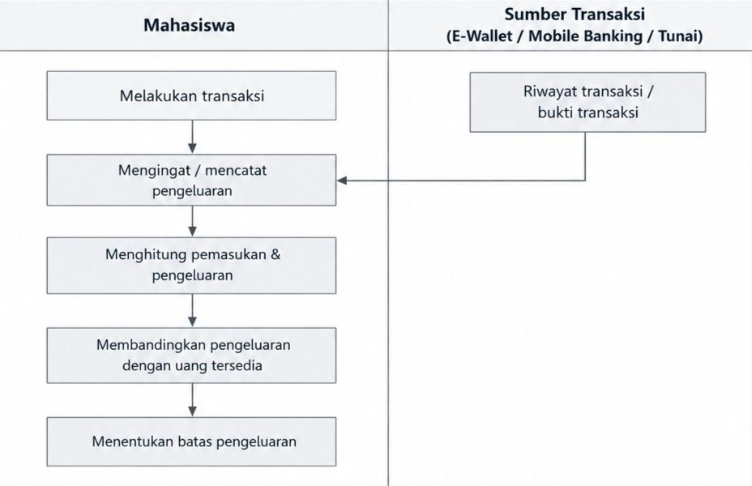

2.3 Pain point
# | Pain point | Siapa yang terdampak | Seberapa sering | Dampak
1 | Pengeluaran tidak selalu dicatat secara konsisten | Mahasiswa | Setiap terjadi transaksi | Pengguna tidak memiliki catatan keuangan yang lengkap
2 | Data transaksi tersebar di berbagai sumber seperti e-wallet, mobile banking, dan uang tunai | Mahasiswa | Setiap hari | Pengguna sulit mengetahui total pengeluaran secara keseluruhan
3 | Perhitungan pemasukan dan pengeluaran masih dilakukan secara manual | Mahasiswa | Harian/mingguan | Memakan waktu dan berisiko terjadi kesalahan
4 | Pengguna sulit mengetahui kategori pengeluaran terbesar | Mahasiswa | Mingguan/bulanan | Pengguna kurang memahami pola penggunaan uangnya
5 | Tidak ada peringatan ketika pengeluaran mendekati atau melebihi batas yang ditentukan | Mahasiswa | Setiap periode budget | Pengguna dapat melakukan pemborosan tanpa menyadarinya
6 | Informasi pada nota sulit direkap secara manual | Mahasiswa | Saat menggunakan nota | Proses pencatatan menjadi lebih lama dan berpotensi ada data yang terlewat

3. TO-BE — Proses Setelah Ada Aplikasi

3.1 Narasi langkah
# | Aktor | Aktivitas | Ditangani oleh | Perubahan dari AS-IS
1 | Mahasiswa | Membuka MalikiWallet dan melihat kondisi keuangan | Sistem | Pengguna dapat melihat ringkasan pemasukan, pengeluaran, dan saldo dalam satu dashboard
2 | Mahasiswa | Menambahkan pemasukan atau pengeluaran secara manual | Pengguna + Sistem | Pencatatan menjadi terstruktur dan tersimpan dalam satu sistem
3 | Mahasiswa | Memindai nota untuk mencatat transaksi | Pengguna + Sistem | Informasi transaksi dari nota dapat dibaca secara otomatis dan diperiksa sebelum disimpan
4 | Sistem | Menghitung saldo dan total pemasukan/pengeluaran | Sistem | Perhitungan dilakukan otomatis sehingga pengguna tidak perlu menghitung manual
5 | Sistem | Mengelompokkan transaksi berdasarkan kategori | Sistem | Pengguna dapat melihat distribusi pengeluaran berdasarkan kategori
6 | Mahasiswa | Menentukan budget berdasarkan kategori dan persentase yang diinginkan | Pengguna + Sistem | Budget dapat disesuaikan dengan kebutuhan dan prioritas pengguna
7 | Sistem | Membandingkan transaksi dengan budget yang telah dibuat | Sistem | Penggunaan budget dipantau secara otomatis
8 | Sistem | Memberikan peringatan ketika penggunaan budget mendekati atau melebihi batas | Sistem | Pengguna mendapat informasi lebih awal sebelum pengeluaran semakin besar
9 | Mahasiswa | Melihat grafik dan riwayat pengeluaran | Sistem | Pengguna dapat memahami pola pengeluaran tanpa melakukan rekap manual
10 | Mahasiswa | Melakukan koreksi atau menghapus transaksi jika terdapat kesalahan | Pengguna + Sistem | Data keuangan dapat diperbarui secara langsung

3.2 Diagram swimlane TO-BE
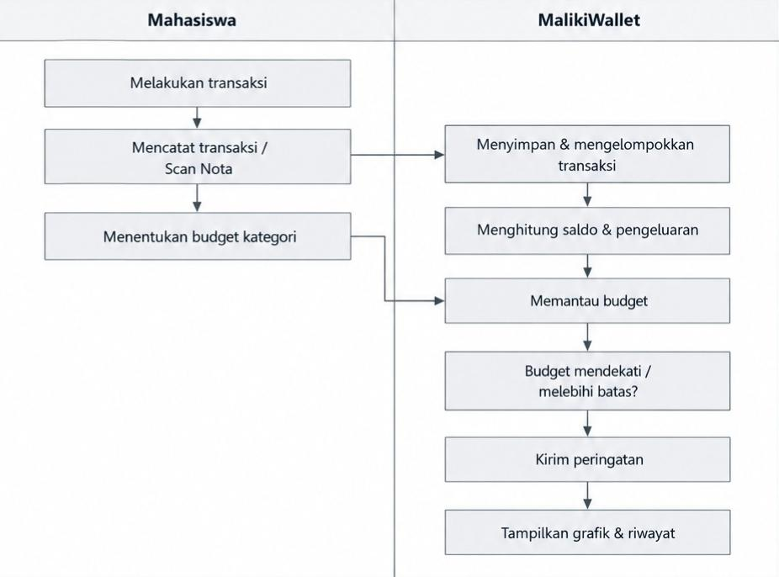

4. Perbandingan AS-IS vs TO-BE
Aspek | AS-IS | TO-BE | Perbaikan
Pencatatan transaksi | Manual dan tidak selalu dilakukan | Dicatat melalui satu aplikasi | Pencatatan lebih terstruktur dan terpusat
Perhitungan keuangan | Dilakukan manual | Dihitung otomatis oleh sistem | Mengurangi kesalahan perhitungan
Pemantauan saldo | Melihat saldo dari berbagai sumber atau memperkirakan | Ditampilkan pada dashboard | Kondisi keuangan lebih mudah dipantau
Analisis pengeluaran | Mengandalkan catatan dan perhitungan manual | Ditampilkan melalui grafik dan kategori pengeluaran | Pola pengeluaran lebih mudah dipahami
Budgeting | Berdasarkan perkiraan atau catatan pribadi | Budget dapat dibuat dan dikustomisasi | Pengelolaan keuangan lebih terarah
Peringatan budget | Tidak tersedia secara otomatis | Sistem memberikan peringatan ketika budget mendekati atau melebihi batas | Pengguna dapat mengetahui penggunaan budget lebih awal
Pencatatan dari nota | Menyalin data nota secara manual | Menggunakan fitur scan nota | Mengurangi proses input manual
Riwayat transaksi | Tersebar di berbagai aplikasi atau catatan | Tersebar di berbagai aplikasi atau catatan | Data lebih mudah dicari dan ditinjau
Pemantauan pengeluaran | Tidak terpusat | Terpusat dalam MalikiWallet | Pengguna lebih mudah memantau keuangan pribadi

5. Business Rule
Aturan yang harus dipatuhi sistem, terlepas dari tampilan. Ini sumber requirement yang paling sering terlewat.
# | Aturan | Sumber (siapa yang bilang)
1 | Setiap transaksi harus memiliki minimal jenis transaksi, nominal, kategori, dan tanggal | Product Requirement
2 | Pemasukan akan menambah saldo, sedangkan pengeluaran akan mengurangi saldo | Product Requirement
3 | Pengguna dapat menentukan budget sendiri berdasarkan kategori dan persentase yang diinginkan | Product Requirement
4 | Total persentase pembagian budget yang digunakan dalam satu periode tidak boleh melebihi 100% jika sistem menggunakan pembagian berdasarkan total pemasukan | Product Requirement
5 | Sistem memberikan peringatan ketika penggunaan budget mendekati batas yang telah ditentukan | Product Requirement
6 | Sistem memberikan peringatan khusus ketika transaksi menyebabkan penggunaan budget melebihi batas | Product Requirement
7 | Transaksi hasil scan nota tidak langsung disimpan sebelum pengguna melakukan konfirmasi | Product Requirement
8 | Pengguna dapat mengubah atau menghapus transaksi yang telah dicatat | Product Requirement
9 | Penghapusan atau perubahan transaksi harus memperbarui saldo, grafik, dan perhitungan budget | Product Requirement
10 | Data keuangan pengguna hanya dapat diakses oleh pengguna yang bersangkutan dan tidak boleh dibagikan tanpa persetujuan | Data & Privacy Requirement
11 | Integrasi dengan e-wallet dan mobile banking hanya dilakukan melalui mekanisme/API resmi yang tersedia | Technical Constraint
12 | Jika hasil scan nota tidak terbaca dengan benar, pengguna dapat memperbaiki data secara manual sebelum menyimpan transaksi | Product Requirement

6. Proses yang TIDAK Diotomasi
Tidak semua langkah harus masuk aplikasi. Tulis yang sengaja dibiarkan manual, beserta alasannya.
Langkah | Kenapa tetap manual
Menentukan prioritas dan persentase budget | Setiap pengguna memiliki kebutuhan dan kondisi keuangan yang berbeda sehingga keputusan tetap berada pada pengguna
Mengonfirmasi hasil scan nota | OCR dapat menghasilkan kesalahan sehingga pengguna perlu memeriksa data sebelum disimpan
Mengubah atau menghapus transaksi | Pengguna harus memiliki kontrol terhadap data keuangannya sendiri
Menentukan apakah akan melanjutkan transaksi yang melebihi budget | Keputusan pengeluaran merupakan keputusan pengguna, bukan sistem
Menghubungkan rekening/e-wallet yang didukung | Memerlukan persetujuan pengguna dan proses autentikasi dari layanan terkait

7. Requirement yang Lahir dari Proses Ini
Jembatan ke dokumen PRD. Setiap pain point idealnya melahirkan minimal satu requirement.
Pain point # | Requirement yang dibutuhkan
1 | Sistem harus menyediakan fitur pencatatan pemasukan dan pengeluaran secara manual
2 | Sistem harus menyediakan satu riwayat transaksi yang menyimpan seluruh transaksi pengguna
2 | Sistem dapat menyediakan fitur integrasi atau import transaksi dari e-wallet dan mobile banking yang didukung.
3 | Sistem harus dapat menghitung saldo, total pemasukan, dan total pengeluaran secara otomatis.
4 | Sistem harus menyediakan kategori transaksi dan menampilkan grafik pengeluaran berdasarkan kategori dan periode.
4 | Sistem harus menyediakan dashboard yang menampilkan ringkasan kondisi keuangan pengguna.
5 | Sistem harus menyediakan fitur custom budgeting yang memungkinkan pengguna menentukan budget berdasarkan kategori dan persentase.
5 | Sistem harus memberikan peringatan ketika penggunaan budget mendekati atau melebihi batas.
6 | Sistem harus menyediakan fitur scan nota untuk membaca informasi transaksi dari gambar nota.
6 | Sistem harus menyediakan halaman review agar pengguna dapat memeriksa dan mengubah hasil scan sebelum menyimpan transaksi.

